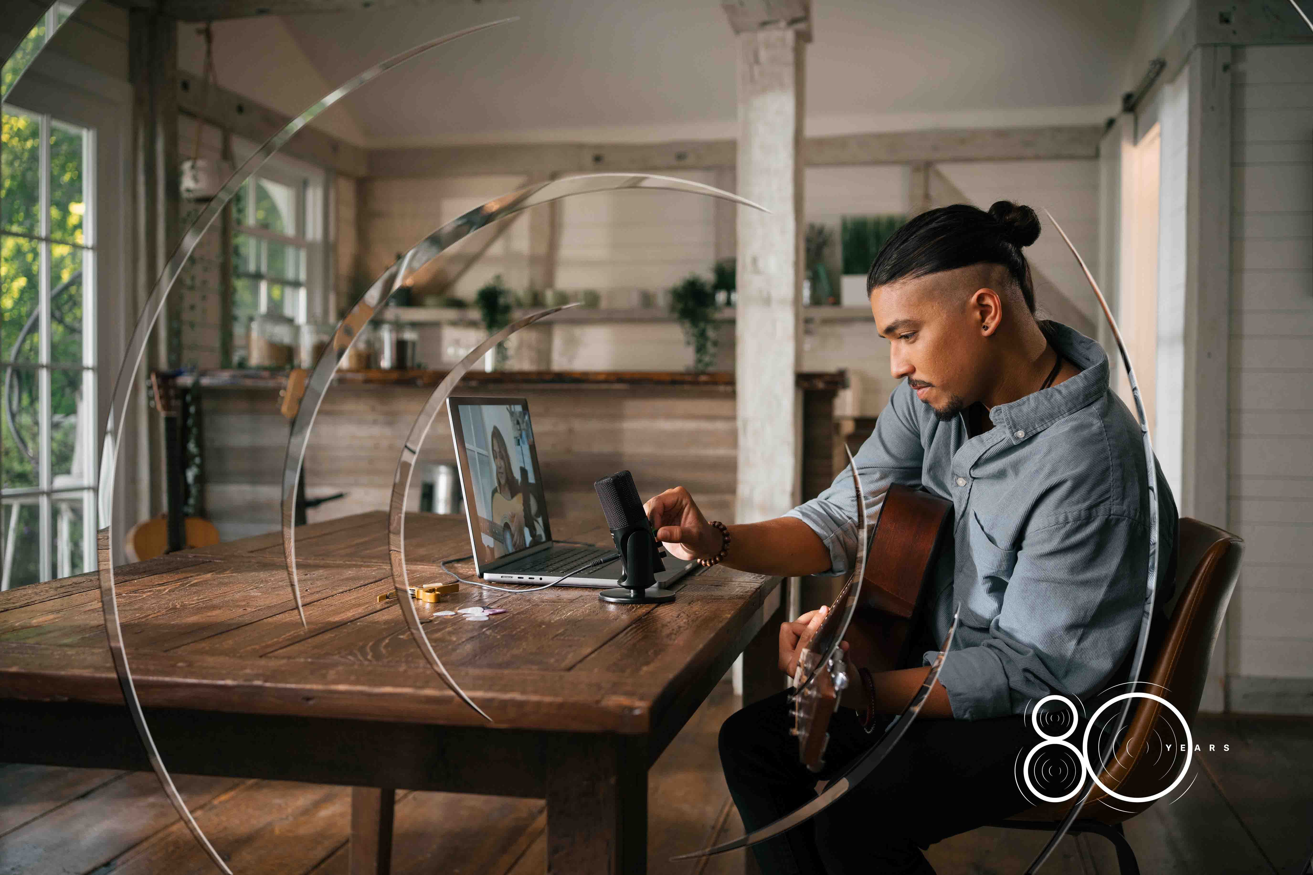

Tijdelijke jubileumdeals voor Sennheisers 80ste verjaardag

Amsterdam, 18 juni 2025 — Audiospecialist Sennheiser werd deze maand 80, en om dat te vieren lanceert het een reeks jubileumpromoties bij deelnemende verdelers en – waar beschikbaar – in de webshop van het bedrijf. “We willen deze speciale gebeurtenis graag samen met gebruikers en fans van het merk over de hele wereld vieren”, zegt Jimmy R. Landry, Category Market Manager MI bij Sennheiser. “De producten voor de ‘80th Anniversary’-specials werden geselecteerd op basis van hun populariteit, en zullen je vakmanschap versterken.” We starten in juli met de IE 100 PRO in-ear monitor en sluiten af in december met de HD 280 PRO, en elke maand zullen er producten met korting zijn die het hart van muzikanten en creators sneller doen slaan.

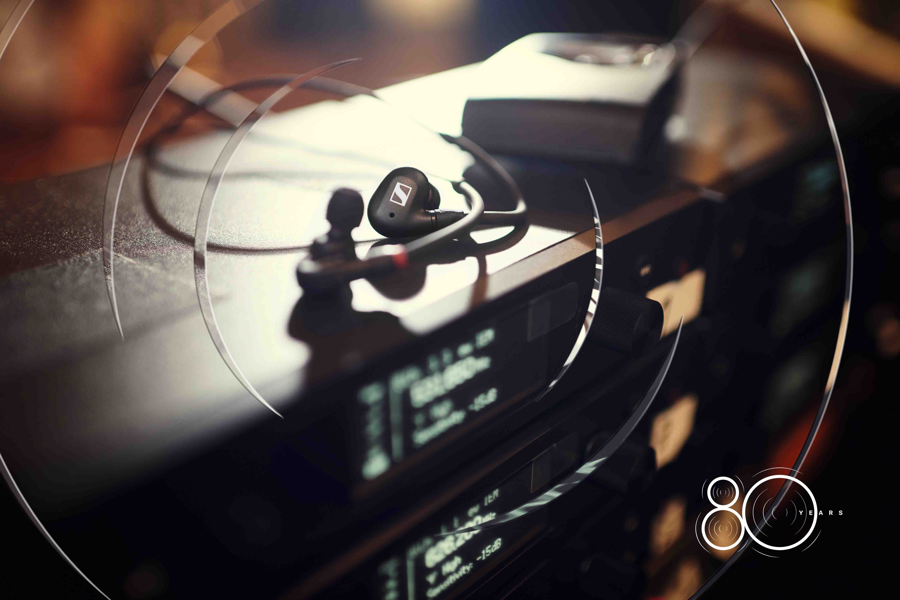 | In de maand juli is er een jubileumpromotie op de IE 100 PRO

Juli: de IE 100 PRO in-ear monitor
Rood, zwart of transparant: de IE 100 PRO in-ear monitors hebben het hart van heel wat professionele IEM-gebruikers gestolen. Ze leveren een duidelijk gedefinieerd, gedetailleerd en krachtig monitoringgeluid en dekken de volledige audiobandbreedte af met één enkele dynamische driver. Zo garanderen ze de consistentie en precisie die essentieel zijn op het livemuziek-podium. Er is ook een promotie op de IE 100 PRO Wireless, die een bluetoothmodule toevoegt, zodat de IE 100 PRO met mobiele toestellen gebruikt kan worden.

Augustus: de HD 25 LIGHT
De HD 25 LIGHT beschikt over dezelfde fantastische transducers die ook gebruikt worden in de legendarische HD 25, maar heeft een eenvoudiger hoofdbanddesign, en maakt de klassieke HD 25-sound zo beschikbaar voor iedereen.

September: de e 609 Silver
De evolution e 609 Silver is een onvermoeibaar werkpaard dat ontworpen werd om gewoon voor een gitaarcabine te hangen om deze rechtstreeks met de micro op te nemen. Zijn supercardioïde opnamepatroon biedt isolatie tegen andere signalen op het podium, en de microfoon beschikt over een geavanceerd shockmount-design en een spoel die gebrom compenseert.

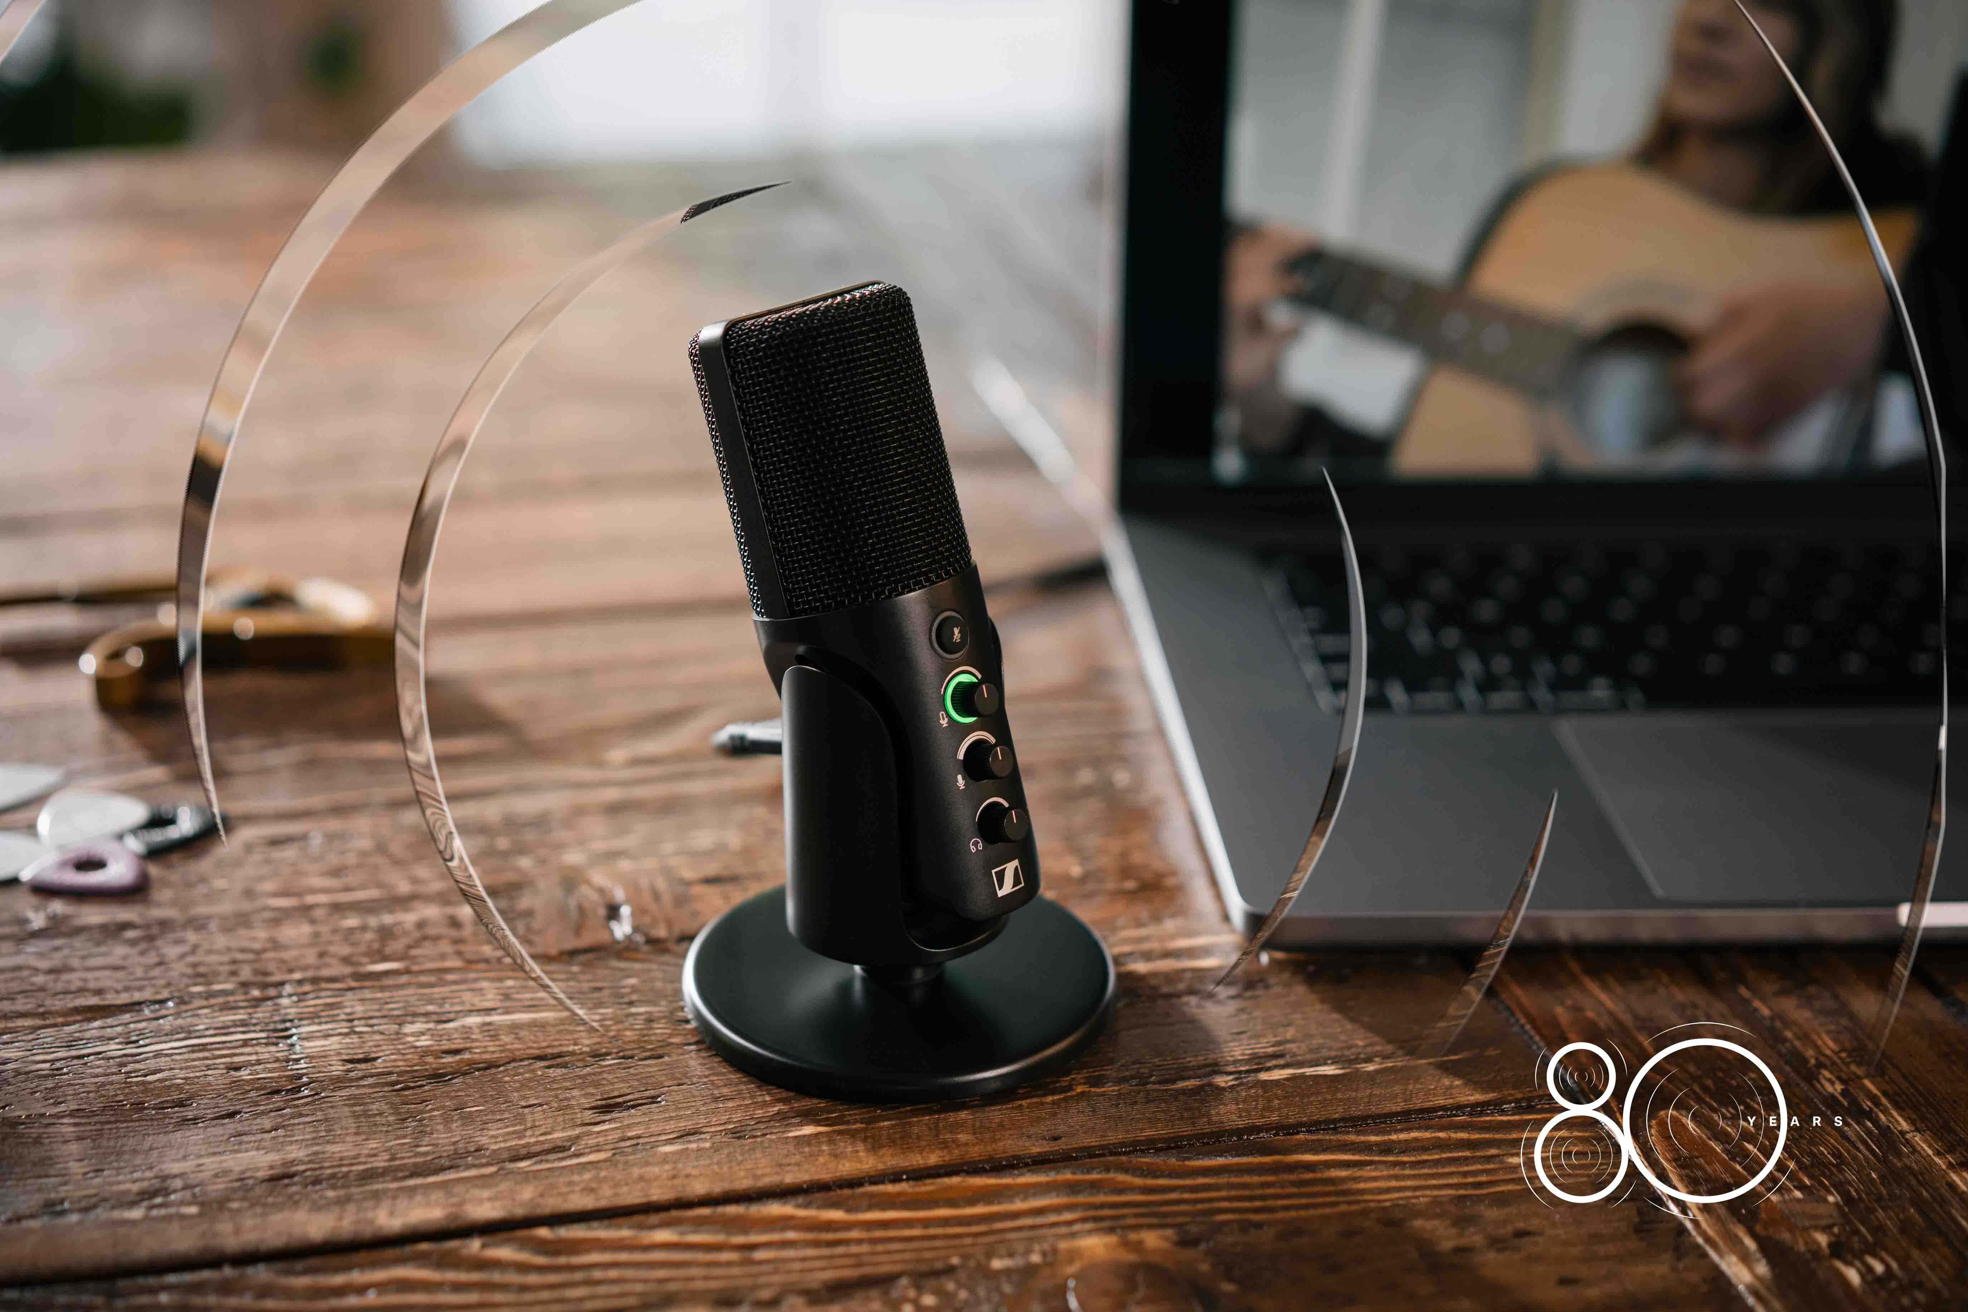 | Streaming en podcasting makkelijk gemaakt – de Profile USB-microfoon is in oktober in promotie

Oktober: de Profile USB-microfoon
De Profile USB-microfoon werd gecreëerd voor streaming en podcasting en werkt zodra hij uit de doos komt: je hebt geen app of software nodig, want alle bedieningsknoppen zijn op deze ranke USB-C microfoon rechtstreeks toegankelijk. Daarnaast is er een promotie op de Profile USB Streaming Set, die een boomarm met intelligent kabelbeheer omvat.

November: de e 835 en de e 845
Twee sterren op het podium: de cardioïde evolution e 835 en zijn supercardioïde tegenhanger, de e 845. Allebei microfoons die projectie, kwaliteit en helderheid verlenen aan vocals. Ook de e 835-S en e 845-S productversies met hun geruisloze aan/uit-schakelaar staan in promotie, net als het e 835 driepak en e 835-S driepak.

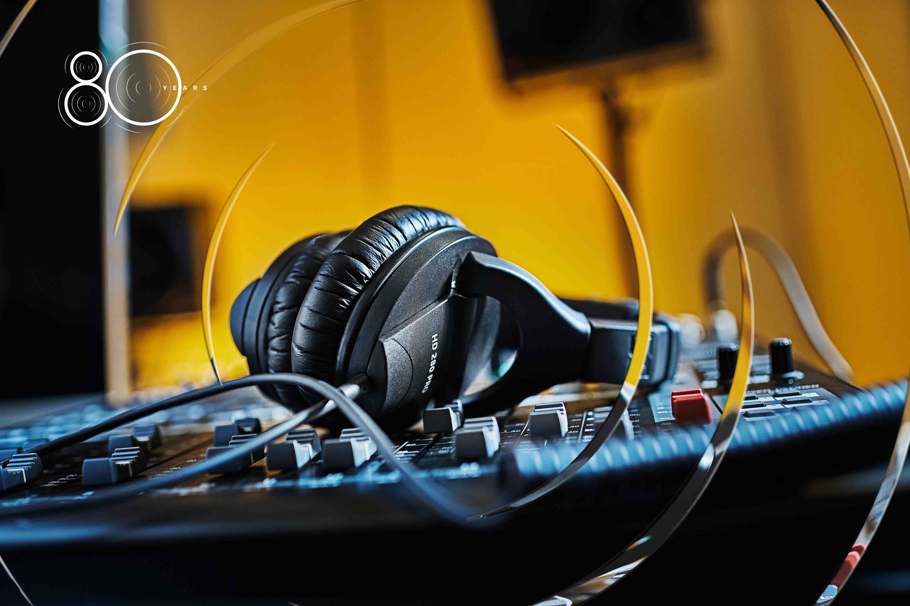 | Een klassieker – de gesloten, ooromsluitende HD 280 PRO-monitoringhoofdtelefoon is in december in promotie

December: de HD 280 PRO
De gesloten, ooromsluitende HD 280 PRO monitoringhoofdtelefoon is een monitoringlegende op zichzelf. Hij biedt een accurate, lineaire audioreproductie, een hoge mate van demping van omgevingsgeluid en een robuust, opvouwbaar ontwerp met zwenkbare oorschelpen.

(Einde)

De hogeresolutiebeelden uit dit mediabericht kunnen hier gedownload worden.

Over het merk Sennheiser – 80 jaar bouwen aan de toekomst van audio
Wij leven en ademen audio. We worden gedreven door de passie om audio-oplossingen te creëren die een verschil maken. Deze passie bracht ons van de grootste podia ter wereld tot in de stilste luisterruimtes, en maakte van Sennheiser dé naam achter audio die niet alleen maar goed klinkt: hij voelt ook echt. In 2025 viert het merk Sennheiser zijn 80ste verjaardag. Sinds 1945 staan we voor het uitbouwen van de toekomst van audio, en het bezorgen van bijzondere geluidservaringen aan onze klanten. Terwijl professionele audio-oplossingen zoals microfoons, meetingoplossingen, streamingtechnologieën en monitoringsystemen deel uitmaken van de activiteiten van Sennheiser electronic SE & Co. KG, worden de activiteiten met consumentenapparatuur zoals hoofdtelefoons, soundbars en spraakversterkende hearables uitgeoefend door Sonova Holding AG onder licentie van Sennheiser.

www.sennheiser.com
www.sennheiser-hearing.com

